

**EFB152PX**

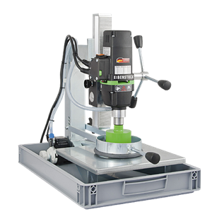

BINNENKORT NIET MEER LEVERBAAR!

Tegelboormachine met instelbaar regelbaar toerental voor het watergekoeld boren in tegels, keramisch plaatmateriaal, glas en natuursteen. De machine is uitgerust met een geïntegreerde waterpomp en een Y-voet, waarmee zonder opvangbak direct in de vloer en op grotere platen geboord kan worden.Met thermische- en overspanningsbeveiliging, mechanische slipkoppeling, PRCD schakelaar en extra drukring met spatwaterbescherming. Exclusief standaard en boorkronen.

Technische gegevens:

|  |  |
| --- | --- |
| Artikelnummer | 10.098.52 |
| EAN code | 4026851011299 |
| Merk | Eibenstock |
| Vermogen | 1150 Watt |
| Spanning | 230 V |
| Toerental (belast) | 250 - 1000 tr/min. |
| Max. boordiameter (nat) | 6-120 mm |
| Aansluiting | ½" binnendraad |
| Gewicht | 19,5 kg |

